- УрФУ стал лидером по количеству бюджетных мест в России
Уральский федеральный университет возглавил топ-10 вузов с наибольшим количеством бюджетных мест. В 2023/24 учебном году бесплатно в УрФУ смогут поступить более 9700 абитуриентов. Всего Министерство науки и высшего образования РФ распределило 590,1 тыс. бюджетных мест.
В этом году вузу также досталось более 9000 бюджетных мест. Не обошлось без увеличения и на социально-экономических направлениях. Так, Школе государственного управления и предпринимательства ИнЭУ УрФУ выделено 65 мест: 12 мест на программе «Государственное и муниципальное управление», 3 места на программе «Маркетинг и логистика в коммерции», 15 мест на программе «Публичная политика и управление» и 35 мест на программе «Реклама и связи с общественностью».
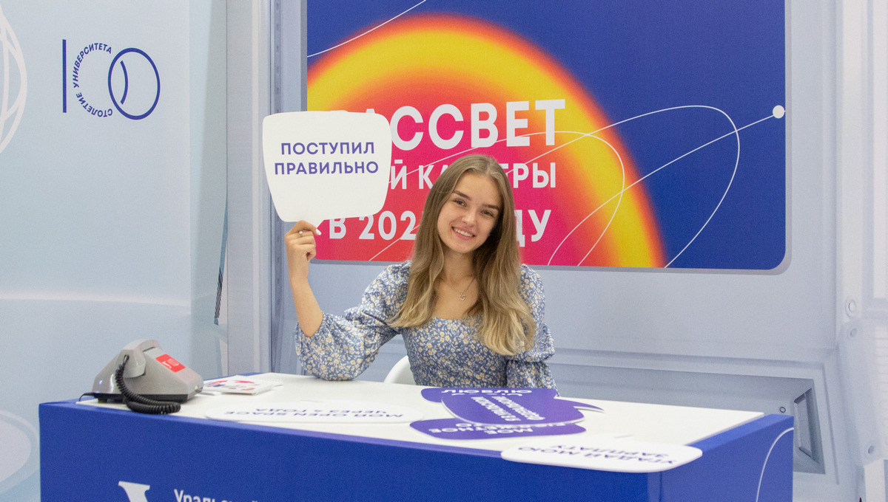
Такое распределение позволяет абитуриентам выбирать качественное бесплатное образование рядом с домом, где они и будут искать работу, отметили в Минобрнауки.
Существующая система распределения бюджетных мест доказала свою эффективность, а увеличение контрольных цифр приема для региональных вузов соответствует запросам местных предприятий реального сектора экономики и решает социальные вопросы, уверен ректор УрФУ Виктор Кокшаров.
«Нам важно не просто набрать большое количество студентов, но и найти людей, которые нацелены на конкретного работодателя, которые знают, зачем идут учиться. Таким образом мы можем готовить по-настоящему квалифицированные кадры, развивать прикладную науку и успешно внедрять на предприятиях передовые разработки», — отметил ректор в разговоре с изданием «Известия».
Все это способствует развитию территорий, повышению их конкурентоспособности и решению столь важной проблемы импортозамещения, считает Кокшаров.

